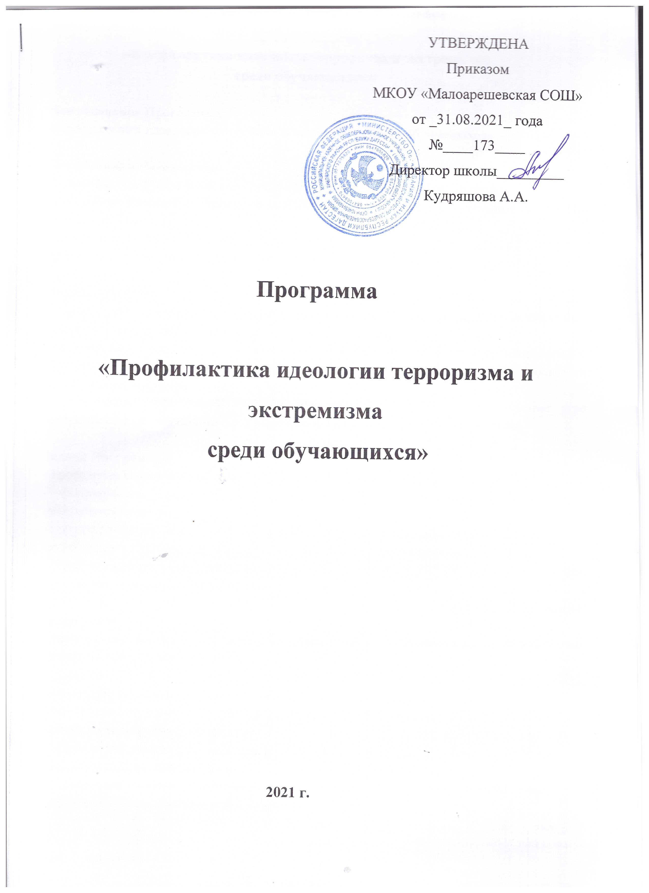

Паспорт программы

«Профилактика идеологии терроризма и экстремизма

среди обучающихся»

Наименование Программы:

«Профилактика идеологии терроризма и экстремизма среди обучающихся»

Разработчики Программы:

Кудряшова Алефтина Алифовна- руководителя образовательной организации,

Шахвалиева Лариса Николаевна –заместитель руководителя образовательной организации по воспитательной работе,

Арсланалиева Умайра Исамагомедовна- психолог

Алиева Раисат Омаровна – соц.педагог

Цели Программы:

- организация деятельности, направленной на профилактику идеологии терроризма и экстремизма среди обучающихся;

- формирование идей мира и взаимоуважения на основе ценностей многонационального российского общества, общероссийской гражданской идентичности, а также соблюдения прав и свобод человека;

- организация эффективной системы мер, направленной на предупреждение угроз экстремистских и террористических проявлений в образовательной организации.

Задачи Программы:

- проведение комплекса мер, направленных на достижения целей программы;

- формирование среди обучающихся антитеррористического сознания и активной гражданской позиции;

- предупреждение вовлечения в террористическую деятельность лиц, подверженных воздействию идеологии терроризма, а также подпавших под ее влияние;

- предупреждение использования религиозного фактора в распространении идеологии терроризма;

- вовлечение обучающихся в дополнительное образование и молодежные общественные организации;

- привлечение волонтёрских движений к реализации мероприятий по противодействию идеологии терроризма и экстремизма;

- совершенствование кадрового обеспечения противодействия идеологии терроризма (повышение квалификации и обмен опытом);

- осуществление взаимодействия с родителями обучающихся по вопросам профилактики идеологии терроризма и экстремизма;

- привлечение институтов гражданского общества к участию в работе по профилактике идеологии терроризма и экстремизма;

- совершенствование информационно-пропагандистских мер, направленных на противодействия идеологии терроризма;

- организация на официальном сайте образовательной организации, а также в акаунтах социальных сетей информационного сопровождения деятельности образовательной организации по профилактике идеологии терроризма и экстремизма.

Этапы и сроки реализации Программы:

Программа реализуется в один этап, в течение 2021-2022 учебного года.

Источники финансирования:

внебюджетные источники

Ожидаемые результаты реализации Программы:

- защищенность обучающихся образовательной организации от распространения идеологии терроризма;

- повышение уровня компетентности обучающихся образовательного учреждения в отношении норм законодательства Российской Федерации, устанавливающих ответственность за участие и содействие в экстремисткой и террористической деятельности;

- обеспечение информационной открытости деятельности образовательной организации, направленной на усиление борьбы с проявлениями терроризма и экстремизма;

- увеличение доли обучающихся, участвующих в мероприятиях, направленных на профилактику идеологии терроризма и экстремизма;

- увеличение доли обучающихся вовлеченных в дополнительное образование и молодежные общественные организации;

Характеристика проблемы, на решение которой направлена Программа:

В настоящее время проблема терроризма и экстремизма остается одной из самых серьезных как на международном уровне, так и на уровне Российской Федерации, а борьба с террористическими и экстремистскими проявлениями входит в число приоритетных задач, стоящих пред обществом.

Не смотря на сохранение стабильной обстановки в республике и позитивные результаты борьбы с экстремисткими проявлениями, продолжает сохраняться угроза безопасности населению.

В условиях развития современного общества особое внимание требует профилактика идеологии терроризма и экстремизма в молодежной среде, в том числе среди обучающихся образовательных организаций. Это обусловлено в первую очередь тем, что молодежь является особой социальной группой, которая в условиях происходящих трансформаций чаще всего оказывается наиболее уязвимой с экономической и социальной точки зрения. В данной связи очевидна необходимость постоянной активной разъяснительной работы среди молодежи, в том числе в образовательных организациях с привлечением представителей государственнной власти, органов правоохранительного блока, авторитетных деятелей общественных и религиозных организаций, а также средств массовой информации.

Анализ работы за 2020-2021 учебный год попрограмме ««Профилактика идеологии терроризма и экстремизма среди обучающихся»

В МКОУ « Малоарешевская сош» в течение года проводились различные мероприятия по противодействию идеологии терроризма .

Учитель информатики Трушкина Н.И. провела открытый классный час на тему: « Угроза в сети Интернет. Безопасный Интернет». Ученики получили поучительную информацию о вреде и пользе интернета.
Учитель ИЗО Лукашенкова О.М. провела конкурс рисунков :«Мы против терроризма». Ученики в своих рисунках смогли выразить свое мнение на протест против террора.
Старшая вожатая Магомедова А.М. провела акцию «Мы за мир». Ученики изготовили буклеты, раздали им и ученикам и учителям. Сами ученики провели беседы для учеников начальных классов. Ученики 1 класса с шарами организовали танцевальный круг дружбы.

Учитель физкультуры Магомедов Х.С. и зам.директора по ВР Шахвалиевой Л.Н. провели спортивные соревнования под девизом «Спорт против террора». Ученики с удовольствием принимали участия. Они смогли доказать, что спорт –это лучше , чем терроризм.
Психолог школы Арсланалиева У.И. провела мероприятие в 3б классе «Толерантность-путь к миру»

Прошли встречи с представителями ПДН и имамами села и района.
Имам села Магомедов А.М. провел беседу «Ислам против террора».
Инспектор ОПДН лейтенант полиции Абдулкадиров Ислам Абдулкадирович проводил неоднократные беседы по разъяснительной работе по противодействию экстремизма и терроризма.

Классный руководитель Тантанова У.Я. провела открытый классный час в 8 классе «Терроризм-угроза общества». Цель классного часа: сформировать у обучающихся представление о терроризме и его последствиях. Классный час прошел в форме диалога. Ученики разбирали различные ситуации , просмотрели видеоролики.

Накануне великого праздника День Победы, во многих городах и селах уже не первый год проходит замечательная акция – посадка деревьев в честь защитников Родины, погибших в боях в годы Великой Отечественной войны. Суть этой акции весьма проста – активисты хотят, чтобы ни один герой войны не был безвестным, а имя героя было известно всем, от мала до велика.
И это очень благородная акция, ведь в память о героях люди украшают и озеленяют территорию села деревьями, чтобы потомки смогли не только помнить о героях битв, но и наслаждаться зеленью природы под мирным небом над головой.
Посвящая ветеранам свой труд, ученики выражают огромную благодарность за возможность жить в мирное время.
Деревья, посаженные в честь ветеранов, всегда считались символом продолжения жизни на Земле. Дерево – как объект символизирует, как и новую жизнь, так и, безусловно, память о войне.
3 мая в МКОУ «Малоарешевская СОШ» тоже прошла акция по посадке деревьев. Члены РДШ 7-9 классы в количестве 18 человек посадили 21 дерево, разбили клумбы.
Каждый ученик, принимавший участие в этой акции, смог с помощью своего труда выразить благодарность защитникам Родины. Ведь почет и уважение подвигам ветеранов должны выражаться не только в преддверии 9 мая. Собственноручно создавая подобные аллеи, мы можем каждый день, проходя мимо, задуматься и мысленно отблагодарить героев за возможность расти и жить в свободной стране.

Старшая вожатая Лукашенкова О.М. провела конкурс рисунков :«Вместе против терроризма и экстремизма». Ученики в своих рисунках смогли выразить свое мнение на протест против террора.

С 15 по 19 мая в школе проводились классные часы, беседы с учениками, посвященные трагической дате в Казане.
Цель: объяснить детям, что такое терроризм; формирование общественного сознания и гражданской позиции подрастающего поколения; изучение правил поведения при теракте; воспитывать умение сопереживать, почувствовать глобальную проблему терроризма в современном мире.
11 мая 2021 года в городе Казань произошла страшная трагедия-от рук террориста погибли дети и их школьные учителя. Мы не могли обойти эту трагедию стороной .
Ученикам был также показан фильм «Хроники Беслана» о трагических событиях, познакомили с историей захвата школы Беслана по минутам, о правильных действиях спецназа, освобождении школы. Затем посмотрели хронику событий в г. Казань 11 мая 2021года.
Ребята почтили минутой молчания жертв Бесланской и Казаньской трагедии.
Сегодня весь мир должен объединиться в борьбе с жестокостью и терроризмом! Только вместе мы можем победить эту страшную беду! А чужой беды не бывает, ведь горе не имеет национальных и религиозных различий.

26 апреля 1986 года на Чернобыльской атомной электростанции (Украина) произошла крупная авария, за которой последовал длительный выброс в атмосферу большого количества радиоактивных веществ.
Именно этой аварии был посвящен открытый «Урок Мужества», который, прошел 26 апреля в МКОУ «Малоарешевская СОШ. На уроке присутствовали учащиеся 9-11 классов, учителя. Подготовила и провела урок учитель физики КудряшоваА.А.
Цель мурока: Дать представление о радиоактивности, о ее воздействии на все живое, о применении человеком данного явления.
Задачи:
•Сформировать у обучающихся убеждение в необходимости выработки новой стратегии развития общества;
• Показать вредное влияние радиационного загрязнения на здоровье человека;
• Показать возможные пути природоохранной деятельности.
• Правильно сориентировать учащихся в понимании глобальных экологических проблем, связанных с применением радиоактивности человеком.
• Воспитание чувства ответственности к сохранению окружающего мира.
• Формирование гражданской ответственности и патриотического воспитания учащихся на примере изучения причин и последствий Чернобыльской АС.

В кабинете была полнейшая тишина. Все внимательно слушали рассказ преподавателя о начале аварии, о мужестве ликвидаторов аварии, ее последствиях.
В конце урока все учащиеся почтили память погибших минутой молчания.
Безусловно, такие мероприятия способствуют гражданскому, патриотическому и нравственному воспитанию обучающихся.

Учитель физкультуры Магомедов Х.С. и зам.директора по ВР Шахвалиевой Л.Н. провели спортивные соревнования под девизом «Мир без террора». Ученики с удовольствием принимали участия. Они смогли доказать, что спорт – это лучше , чем терроризм.

Прошли встречи с представителями ПДН и имамами села и района.
Имам села Магомедов А.М. провел беседу «Ислам против террора».
Детство навсегда останется самой счастливой и беззаботной порой для многих из нас. Однако далеко не все люди могут похвастаться лишь радостными воспоминаниями о своѐм детском возрасте. День защиты детей был придуман для того, чтобы напомнить нам, взрослым, о чистоте, искренности и наивности детской души. О том, что дети нуждаются в нашей любви и защите. Что они, когда вырастут, должны вспоминать о своѐм детстве только с доброй улыбкой. 1 июня, по традиции, в МКОУ «Малоарешевская СОШ» состоялась детская игровая программа «Должны смеяться дети». В зале присутствовало 100 человек. Мероприятие начала старшая вожатая. Она рассказала об истории праздника, ознакомила ребят с правами ребенка.
С большим интересом дети отгадывали загадки., играли в различные игры. С большим удовольствием дети танцевали весѐлый флешмоб.. Перед учениками выступили со словами поздравления директор школы Кудряшова А.А. и зам директора по УВР Медунова Л.В.
Директор школы вручила грамоты участникам, принимавшим участия в различных конкурсах, ставшими победителями. Также она объявила о начале работы детского лагеря.
В заключение праздника на площадке школы состоялся конкурс рисунка на асфальте «Пусть всегда будет солнце». Дети, у которых были самые лучшие рисунки, были награждены сладкими призами. Ребята ушли в хорошем настроении.

Задачи поставленные на 2020-2021 учебный год достигнуты, на следующий год продолжить работу по профилактике противодействия терроризма.

Приведенные выше обстоятельства обусловили необходимость разработки настоящей программы для решений проблем распространения идеологии терроризма и экстремизма среди обучающихся системными методами.

Нормативно-правовые документы, регламентирующие деятельность образовательного учреждения по профилактике идеологии терроризма и экстремизма:

- федеральный закон РФ от 25.07.2002 г. № 114–ФЗ «О противодействии экстремистской деятельности»;

- федеральный закон РФ от 06.03.2006 г. № 35–ФЗ «О противодействии терроризму»;

- «Стратегия противодействия экстремизму в Российской Федерации до 2025 года», утвержденная Указом Президента Российской Федерации № 344 от 29 мая 2020 г.;

- государственная программа Республики Дагестан «Комплексная программа противодействия идеологии терроризма в Республике Дагестан», утверждённая постановлением Правительства Республики Дагестан от 25 декабря 2020 г. № 284;

- Комплексный план противодействия идеологии терроризма в Российской Федерации на 2019-2023 годы в Республике Дагестан на 2021 год, утвержденный Министерством информатизации, связи и массовых коммуникаций Республики Дагестан от 22 декабря 2020 г.;

- подпрограмма «Профилактика и противодействие проявлением идеологии экстремизма в Республике Дагестан» государственной программы Республики Дагестан «Обеспечение общественного порядка и противодействие преступности в Республике Дагестан», утвержденная постановлением Правительства Республики Дагестан от 22.12.2014 года № 659;

- приказ Министерства образования и науки Республики Дагестан «Об утверждении Плана мероприятий Минобрнауки РД по реализации в 2021 году государственной программы Республики Дагестан «Комплексная программа противодействия идеологии терроризма в Республике Дагестан», утвержденной постановлением Правительства Республики Дагестан от 25 декабря 2020 г. № 284, и Плана мероприятий («дорожная карта») Минобрнауки РД по реализации в 2021 году Перечня мероприятий государственной программы Республики Дагестан «Комплексная программа противодействия идеологии терроризма в Республике Дагестан», утверждённой постановлением Правительства Республики Дагестан от 25 декабря 2020 г. № 284;

- приказ Министерства образования и науки Республики Дагестан от 28.12.2020 г. № 2723-08/20 «Об утверждении Плана мероприятий Министерства образования и науки Республики Дагестан по реализации в 2021 году Плана мероприятий по реализации Комплексного плана противодействия идеологии терроризма в Российской Федерации на 2019-2023 годы в Республике Дагестан на 2021 год»;

- приказ Министерства образования и науки Республики Дагестан «Об утверждении планов мероприятий по реализации Минобрнауки РД в 2020 – 2022 гг. подпрограммы «Профилактика и противодействие проявлениям экстремизма в Республике Дагестан» государственной программы Республики Дагестан «Обеспечение общественного порядка и противодействие преступности в Республике Дагестан», утвержденной постановлением Правительства Республики Дагестан от 22 декабря 2014 г. № 659»

- план мероприятий МО по профилактике идеологии терроризма и экстремизма «План по противодействию экстремизма и терроризма» от 31.08.2021 №172

